МИНИСТЕРСТВО НАУКИ И ВЫСШЕГО ОБРАЗОВАНИЯ РОССИЙСКОЙ ФЕДЕРАЦИИ

ФЕДЕРАЛЬНОЕ ГОСУДАРСТВЕННОЕ БЮДЖЕТНОЕ
ОБРАЗОВАТЕЛЬНОЕ УЧРЕЖДЕНИЕ
ВЫСШЕГО ОБРАЗОВАНИЯ
«НОВОСИБИРСКИЙ ГОСУДАРСТВЕННЫЙ ТЕХНИЧЕСКИЙ УНИВЕРСИТЕТ»

Факультет автоматики и вычислительной техники
Кафедра автоматизированных систем управления

Лабораторная работа №3
Бригада №3

Выполнили:
Студенты АВТ-553
Москвин Илья
Глагольева Алина
Огородова Дарья

(оценка, подпись)

Новосибирск
2026

Задание 11. Задан набор слов (массив указателей на строки). Построить из них любую цепочку таким образом, чтобы символ в начале следующего совпадал с одним из символов в середине предыдущего (не первым и не последним). При выводе разместить слова с отступом от начала строки так, чтобы они соответствовали совпадению букв.
Блок схемы:
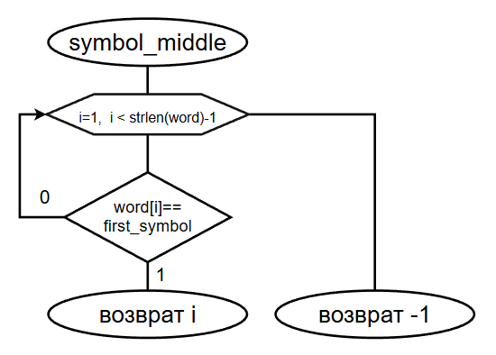
Рис. 1 Функция проверки наличия символа в середине.

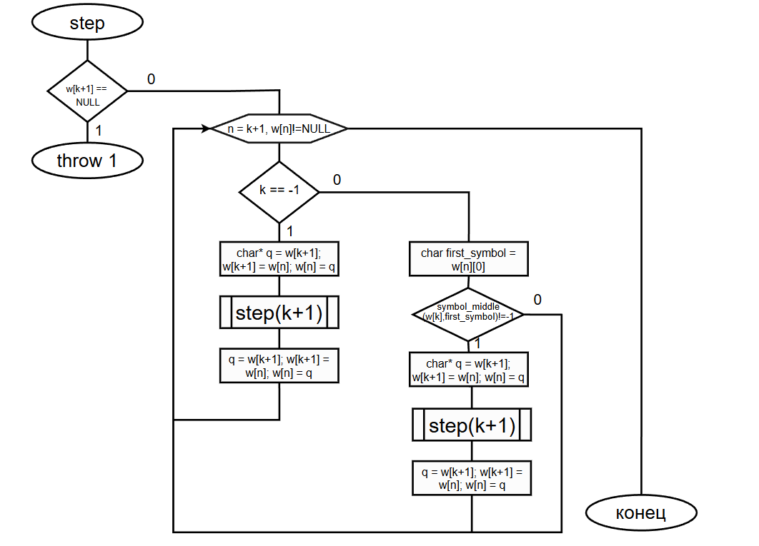
Рис. 2 Рекурсивная функция построения цепочки.
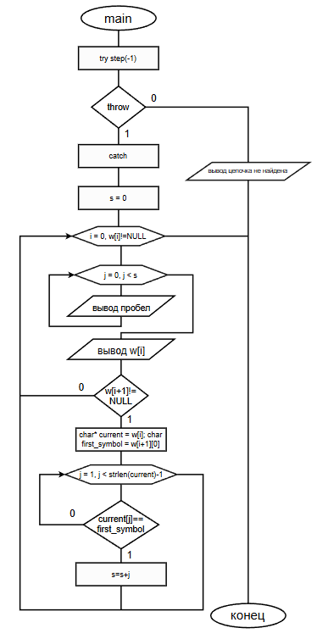
Рис. 3 Главная функция программы, вывод цепочки на экран.

Текст программы:
#include <stdio.h>
#include <string.h>
#include <locale.h>

char* w[] = {"nstu", "algoritm", "log", "test", "status", NULL};

// проверка наличия символа в середине
int symbol_middle(char* word, char first_symbol){
for (int i = 1; i<strlen(word)-1;i++){
if (word[i] == first_symbol) return i;
}
return -1;
}

// построение цепочки
void step(int k){
if (w[k+1]==NULL) throw 1;
for (int n=k+1;w[n]!=NULL;n++){
if (k==-1){
// Обмен найденного со следующим
char *q = w[k+1];
w[k+1] = w[n];
w[n] = q;
step(k+1);
// Обратный обмен для восстановления массива
q = w[k+1];
w[k+1] = w[n];
w[n] = q;
}else{
char first_symbol = w[n][0];
if (symbol_middle(w[k],first_symbol)!=-1){
// Если нашли подходящее слово то меняем его местами со следующим
char *q = w[k+1];
w[k+1] = w[n];
w[n] = q;
step(k + 1);
// Обратный обмен для восстановления массива
q = w[k+1];
w[k+1] = w[n];
w[n] = q;
}
}
}
}

int main(){
setlocale(LC_ALL,"ru_RU.UTF-8");
try {
step(-1);
printf("Цепочка из всех слов не найдена\n");
}
catch(int v){
int s = 0;
// Вывод слов «лесенкой» с подсчетом
for (int i = 0; w[i] != NULL; i++){
for (int j = 0; j < s; j++){
putchar(' ');
}
puts(w[i]);
if (w[i+1]!=NULL){
char* current = w[i];
char first_symbol = w[i+1][0];
for (int j = 1; j < strlen(current)-1; j++){
if (current[j] == first_symbol){
s+=j;
break;
}
}
}
}
}

return 0;
}

